Практическая работа по моделированию швейных изделий 10-11 класс
- Внимательно прочитайте описание модели и рассмотрите эскиз.
- В соответствии с эскизом модели нанесите линии фасона на чертеж основы блузки.
- Перенесите линии фасона на шаблон из цветной бумаги.
- Изготовьте из цветной бумаги детали выкройки для раскладки на ткани.
- Наклейте детали выкройки на лист результатов.
- Нанесите на детали выкройки необходимые надписи для раскроя.

Эскиз модели Описание модели Женская блузка прямого
силуэта, длиной чуть ниже линии
бедер.
Вырез трловины круглой формы, слегка расширен по плечевым срезам, углублен спереди.
Линия плеч удлинена.
! ' Перед:
с рельефными швами, выходящими из плечевых срезов;
! ' - с карманами на боковых частях переда, выполненными из
деталей боковой части переда; верхний срез кармана обработан обтачкой.
Спинка:
с рельефными швами, выходящими из плечевых срезов.
Нижний срез блузки закруглен.
Срез горловины, срезы пройм и нижний срез окантованы косой бейкой.

1

Чертеж основы блузки для моделирования
Нанесение линий фасона и необходимых надписей на чертеж основы.

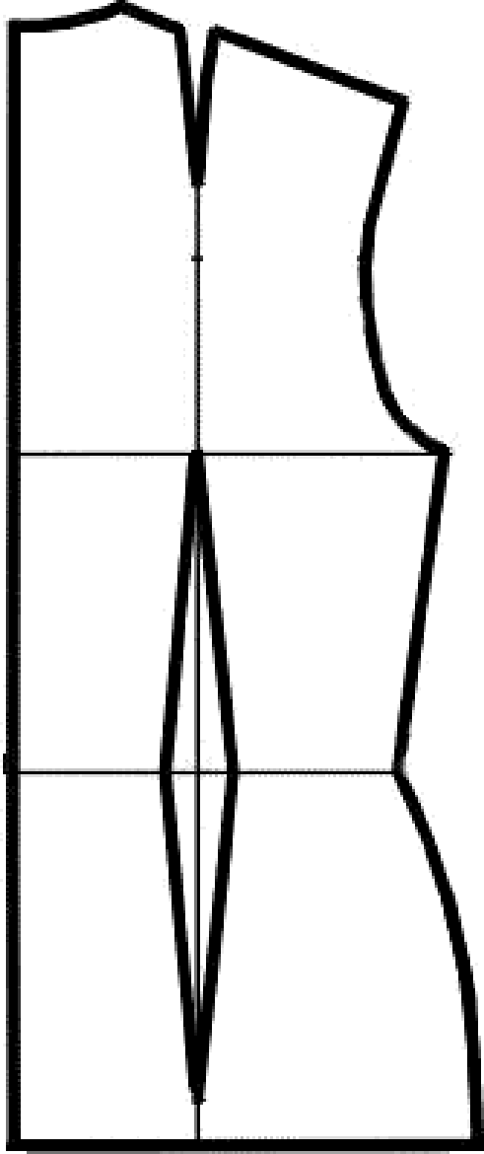
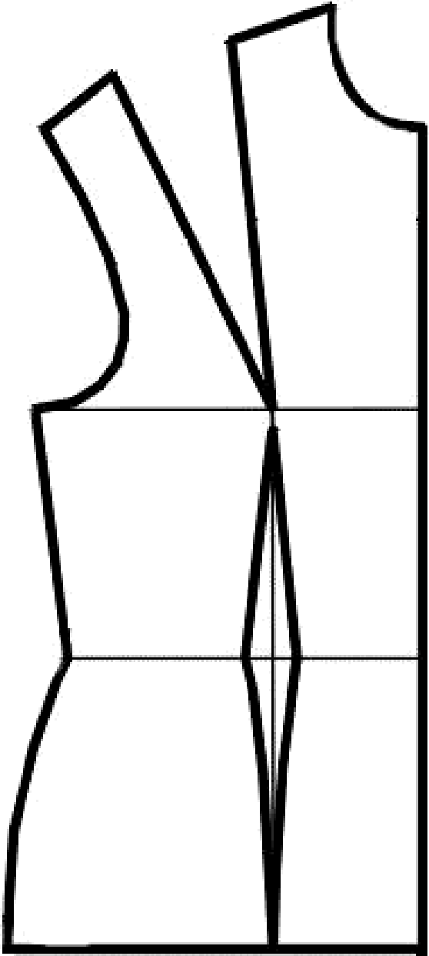

Чepтeж ocHOBhı 6лyзкH (qcemnoîi nucm dyMazu)

Результат моделирования (приклеить готовые выкройки модели)

Карта пооперационного контроля
к практическому заданию по моделированию блузки

Rритерии оценки |  |  |  |  |  | Количество баллов | По факту
Нанесение модельных линий на чертеж основы
1. Расширение трловины переда |  |  |  |  |  | 0,5
2. Расширение трловины спинки |  |  |  |  |  | 0,5
3. Углубление горловины переда |  |  |  |  |  | 0,5
4. Удлинение плечевого среза переда |  |  |  |  |  | 0,5
5. Удлинение плечевого среза спинки |  |  |  |  |  | 0,5
6. Нанесение  значков) | линии | рельефа | переда | (наличие | надписей, | 0,5
7. Нанесение  значков) | линии | рельефа | спинки | (наличие | надписей, | 0,5
8. Уточнение боковых швов переда |  |  |  |  |  | 0,5
9. Уточнение боковых швов спинки |  |  |  |  |  | 0,5
10.Нанесение линии входа в карман в соответствии с эскизом |  |  |  |  |  | 0,5
11.Нанесение линии обтачки верхнего среза кармана |  |  |  |  |  | 0,5
12.Удлинение блузки спереди и сзади |  |  |  |  |  | 0,5
13.Оформление линии низа переда |  |  |  |  |  | 0,5
14.Оформление линии низа спинки |  |  |  |  |  | 0,5
Построение дополнительных декоративных деталей
15. Построение мешковины кармана
16. Построение обтачки верхнего среза кармана
Подготовка выкройки к раскрою
17. Наличие полного комплекта лекал (средняя, верхняя и  нижняя боковые части переда, средняя и боковая часть спинки, мешковина кармана, обтачка кармана) |  |  |  |  |  | 5
18. Указание названия деталей
19. Указание количества деталей
20. Указание направления нити основы
21. Обозначение контрольных линий
22. Указание величины припусков у каждого среза
23. Аккуратность работы
Итого |  |  |  |  |  | 20

